E I N L A D U N G

Kommentierte Besichtigung der Zwischenfruchtversuche

Die Bgld. Landwirtschaftskammer hat gemeinsam mit innovativen Landwirten Zwischenfrucht-Versuche in den Gemeinden Steinbrunn und Frauenkirchen angelegt. Dabei wurden unterschiedliche Saatzeitpunkte und unterschiedliche Bodenbearbeitungsvarianten, z.T. auch unterschiedliche Saatgutmischungen verwendet. Ein Betrieb wirtschaftet nach den Regeln des biologischen Landbaus, der andere Betrieb nach den Regeln des integrierten Landbaus.

Wir laden Sie zu folgenden kommentierten Versuchsbesichtungen ein:

Zwischenfruchtversuch STEINBRUNN

Termin: Mittwoch, 13.10.2010, 14:00 Uhr

Treffpunkt: Versuchsstandort Steinbrunn

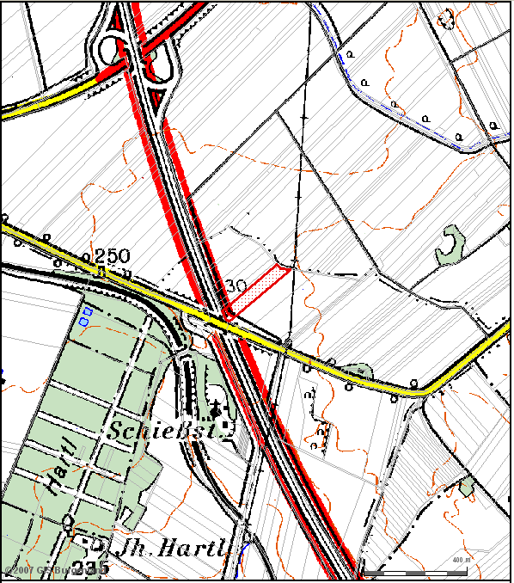

Abb.1 Versuchsstandort nördlich von Steinbrunn
Quelle: GIS Burgenland

Versuchsdaten Steinbrunn

Wirtschaftsweise: Biologisch
Versuchsansteller: Ing. Walter Zwiletitsch, Hornstein
Hauptfrucht 2010: Dinkel
Begrünungsvariante: D
Folgekultur 2011: Mais (Mulchsaat)

Versuchsvarianten Steinbrunn:
Ein Saattermin für die Zwischenfrucht: Ende August
Bodenbearbeitungsvarianten:
- Mulchsaat der Zwischenfrucht in die Dinkelstoppel
- 1 x Grubber Mitte August
- 1 x Grubber Mitte August + 1 x Pflug Ende August, danach Saat

Zwischenfruchtmischungen Steinbrunn:
1. Zwischenfruchtmischung BONI (60 kg/ha), bestehend aus Platterbse, Meliorationsrettich
2. Zwischenfruchtmischung BIOFIT (100 kg/ha) bestehend aus Ackerbohne, Platterbse

Zwischenfruchtversuch FRAUENKIRCHEN:

Termin: Freitag, 15.10.2010, 9:00 Uhr

Treffpunkt: Versuchsstandort Frauenkirchen

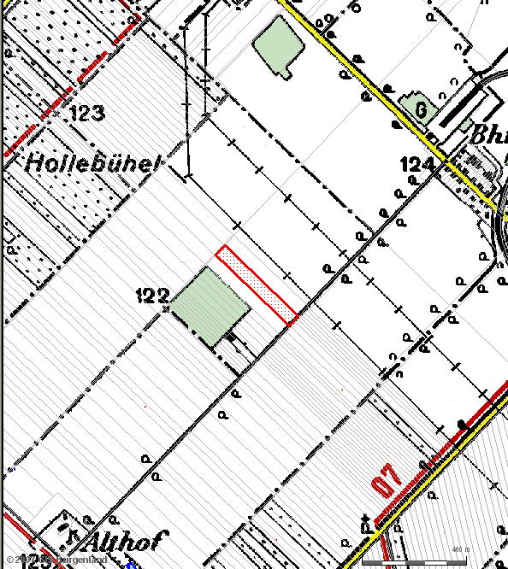

Abb.6 Versuchsstandort westlich von Frauenkirchen
Quelle: GIS Burgenland

Versuchsdaten Frauenkirchen

Wirtschaftsweise: Integriert
Versuchsansteller: Johann Rommer, Frauenkirchen
Hauptfrucht 2010: Winterweizen
Begrünungsvariante: D
Folgekultur 2011: Mais (Mulchsaat)

Versuchsvarianten Frauenkirchen:
zwei Saattermine für die Zwischenfrucht:

1. Saat unmittelbar nach dem Drusch (Ende Juli):
- Bodenbearbeitungsvariante: Direktsaat der Zwischenfrucht in die Weizenstoppel
- Bodenbearbeitungsvariante: 1 x Grubber

2. Saat Ende August:
- Bodenbearbeitungsvariante 2 x Grubber, danach Saat

Zwischenfrucht-Mischung Frauenkirchen:
2,5 kg/ha Mungo
2,5 kg/ha Phacelia Mira
19 kg/ha Pigmentplatterbse Moni
12,5 kg/ha Sommerwicke Slovena

Wir freuen uns auf Ihr Kommen!

Willi Peszt

